Koncert kapely ONLY HIS
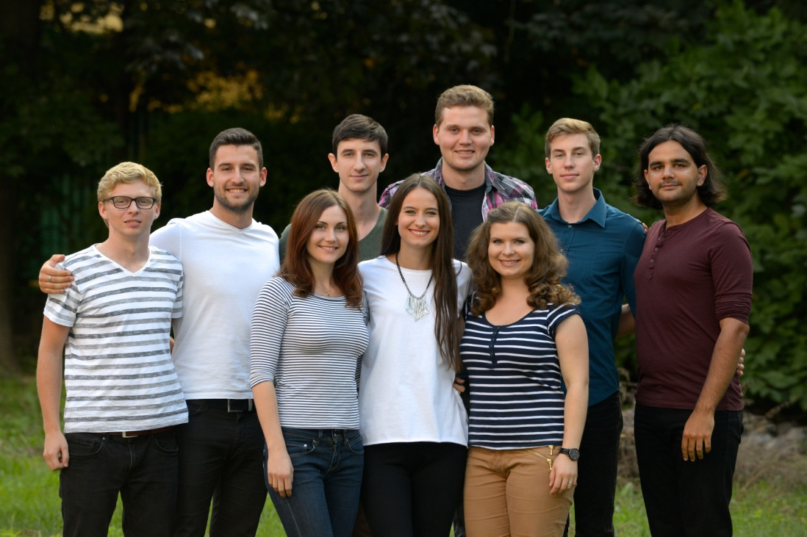
Ve sboru Páně Církve československé husitské na Vážného ulici 6 v Brně se konají pravidelně koncerty a to různých žánrů. Mimo adventních koncertů jsou to koncerty pěveckých sborů, skupin a formací jako jsou DNA – Dej Nám Akord, IL Boemo, X-TET, Let´s Go, Mošny nebo CARMINA VOCUM či Chrámový sbor apoštola Pavla z Brezna. Tentokrát jsme pozvali k vystoupení specifickou kapelu tvořenou mladými lidmi ONLY HIS, která má svůj osobitý repertoár a umělecký projev. Tato kapela vznikla před sedmi lety. Její složení se časem měnilo, ale základ tvoří tři zpěvačky a tři hudebníci, kteří jsou v kapele od samého začátku. ONLY HIS (Jenom jeho) jsou křesťanskou kapelou. Zpívají jednak písně, které jsou přeloženy z anglických originálů do češtiny a jednak i písně z vlastní autorské dílny.

Kapela je jedinečná svojí repertoárovou pestrostí. Nadejdeme u ní písně sólové, tak i dua či vícehlasné úpravy – a to mužské, ženské i smíšené. Aby si posluchači mohli i zapřemýšlet nad obsahem textů, skupina upřednostňuje písně v češtině. ONLY HIS vystupují po celé naší republice a to i opakovaně, takže jsou známi v Javorníku nad Veličkou, Kyjově, Havířově, Brně, Olomouci Břeclavi, Frýdku-Místku, Karviné nebo v Ostravě.

Koncerty ONLY HIS jsou vždy zaměřeny tematicky. V minulých letech to byla témata, která jsou i názvem jednotlivých koncertů. „O důvěře“, „Ty jsi světlem“, „Voda života“, „Mým andělům“, „Klíč k srdci“.

Na webových stránkách kapely najdeme i její motto, které ji plně charakterizuje, takže si dovolujeme jeho citaci: „Only his = Jenom jeho – jsme stále Božími dětmi a chceme radost z toho, že můžeme žít s Bohem, předávat i druhým.“

Přijměte naše pozvání ke koncertu, této kapely, který nese jednoduchý název „PŘIJĎ…“. Koncert se koná dne 4. února 2017 v 18:00 hod. ve Sboru Páně CČSH, Vážného 6, Brno. Přijďte i vy načerpat radost, kterou kolem sebe tato kapela mladých lidí rozdává.

Místa ve Sboru Páně je možno si rezervovat na tel č. 776 032 149 nebo e-mailem vem@seznam.cz. Vstupné je formou dobrovolného daru, doporučená výše činí 80,- Kč. Výtěžek bude věnován na podporu projektu Centrum křesťanské kultury.

Vratislav Jan Marša
farář CČSH
spolek Verbum et musica

